第一次上机作业
- 简单图元的绘制（借鉴lec3课件）
- 在屏幕上绘制几何图元（如下图所示），自定义坐标和颜色。
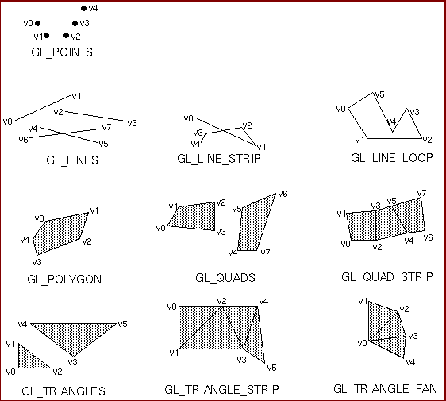
- 算法模拟题（借鉴lec3课件，可二选一实现）
- 采用中点线算法在屏幕上画一条直线。
- 采用中点圆算法在屏幕上画一个圆。

